Construire les premiers outils pour structurer sa pensée Reproduire un assemblage à partir d’un modèle. Réaliser des suites organisées. Classer des objets selon leurs couleurs et leurs formes.  Explorer le monde : Se repérer dans l’espace.  Mobiliser le langage : Lexique : formes (triangle, carré, rectangle, cercle, demi-cercle, arc de cercle...) Les couleurs (R, V, J, B). | 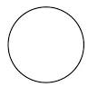 Je joue librement avec les formes. Je réalise ma composition.  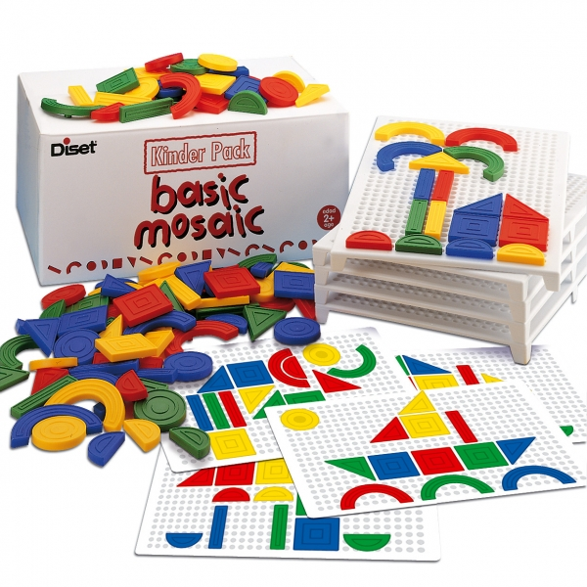   | Je trie par couleur (rouge, bleu, vert, jaune).  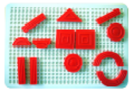 | Je trie par formes (carré, rectangle, rond, triangle).  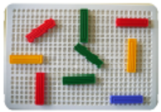 | Je reproduis un assemblage avec modèle taille réelle sous le plateau .  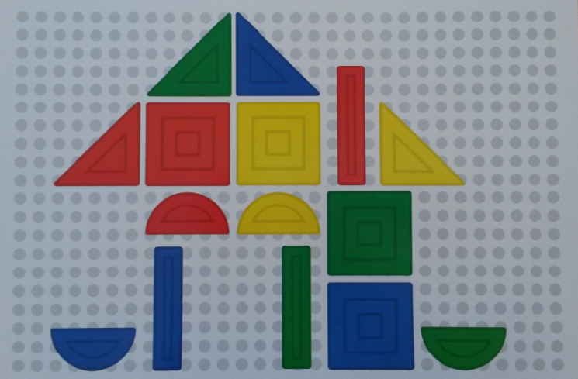 | Je reproduis un assemblage sans modèle taille réelle (modèle réduit).  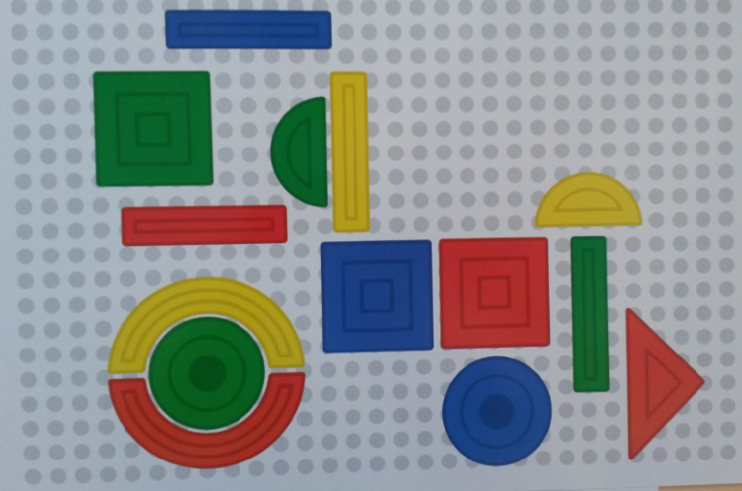

 | 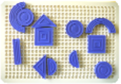 | 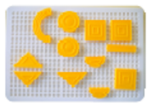 | 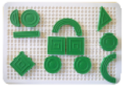
ROUGE | BLEU | JAUNE | VERT

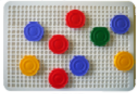 | 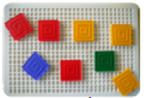 | 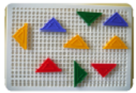
ROND | CARRE | TRIANGLE | RECTANGLE

 | 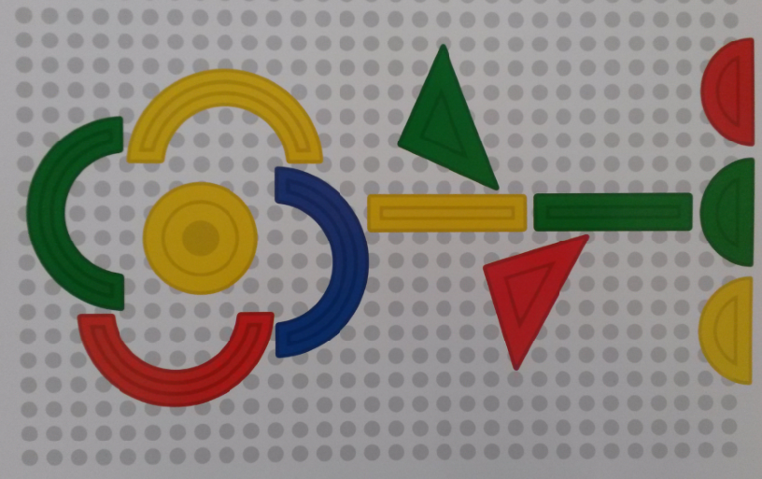 | 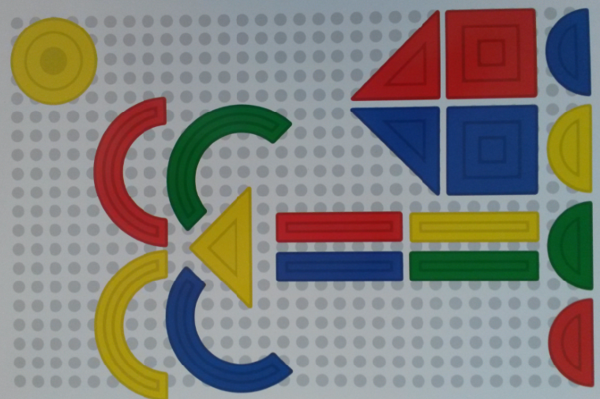 | 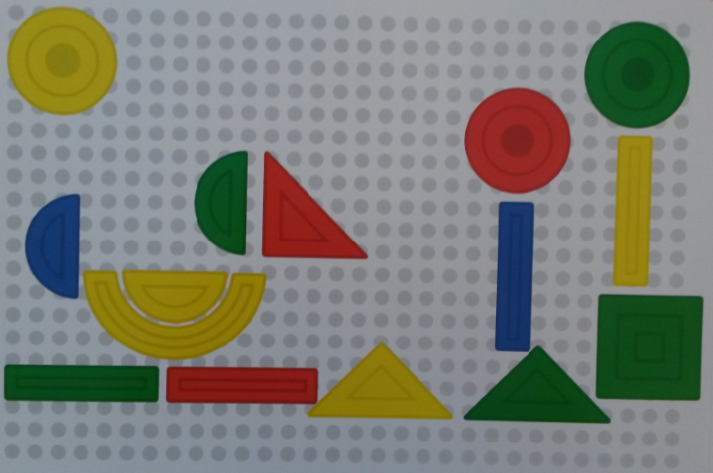
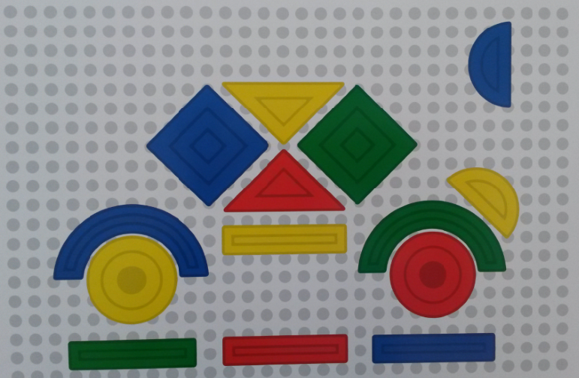 | 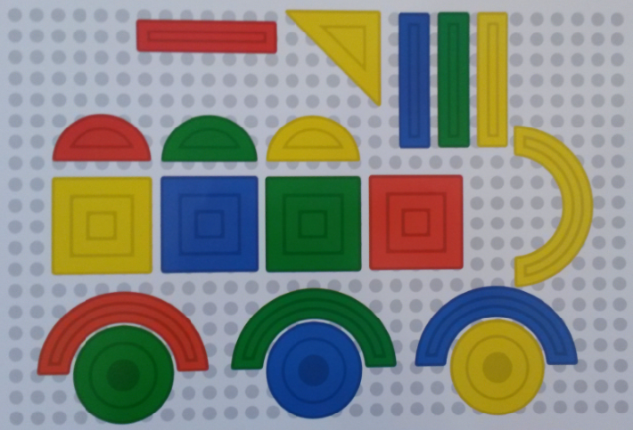 | 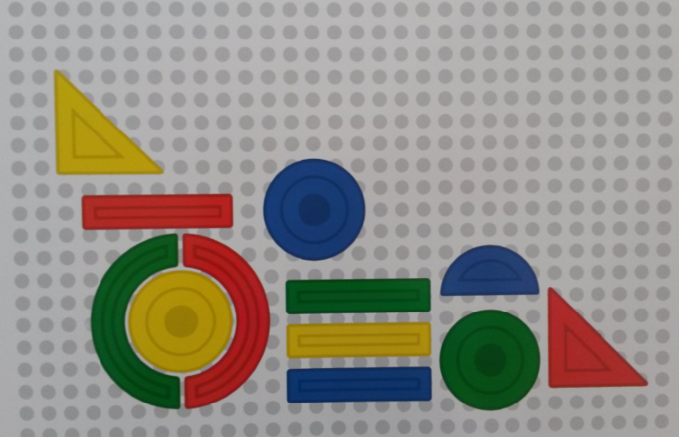 | 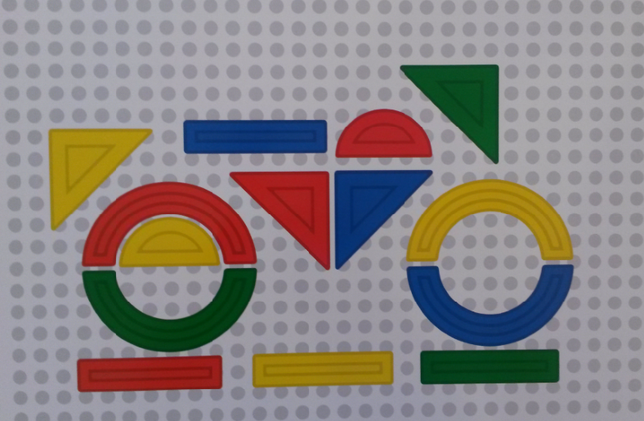
 | 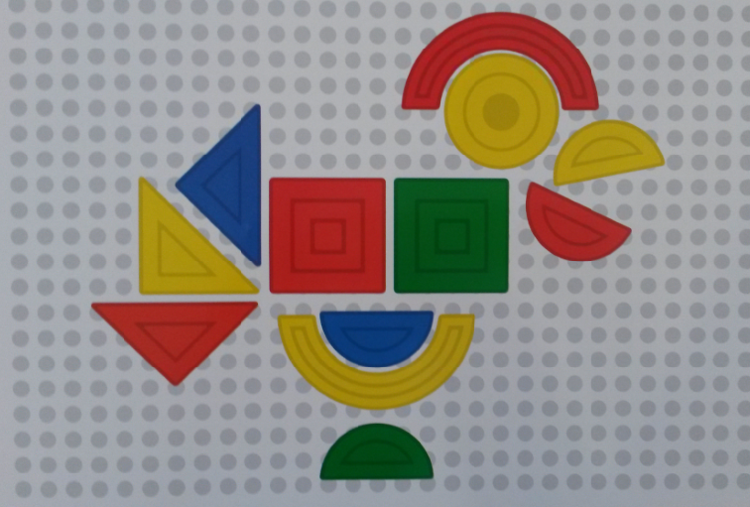 | 

